Новые медицинские издания в электронном виде
Преподаватели ВолгГМУ предлагают

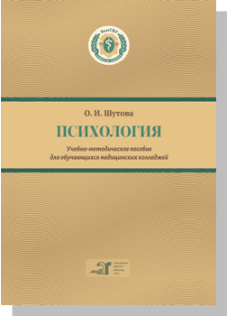
Шутова, О. И. Психология : учебно-методическое пособие / О. И. Шутова. — Волгоград : ВолгГМУ, 2025. - 177 с. - Текст : электронный // Лань : электронно-библиотечная система. - URL: https://e.lanbook.com/book/478286 (дата обращения: 13.05.2025). - Режим доступа: для авториз. пользователей.
Учебно-методическое пособие адресовано обучающимся медицинских колледжей по спе-циальности 34.02.01 «Сестринское дело», изучающим курсы «Психология», «Психология обще-ния». Пособие включает в себя основные темы по курсам «Общая психология», «Психология личности» и «Медицинская психология», «Социальная психология», которые составлены с учетом требований ФГОС СПО по специальностям «Сестринское дело».

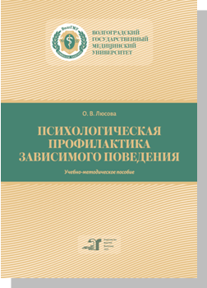
Люсова, О. В. Психологическая профилактика зависимого поведения : учебно-методическое пособие / О. В. Люсова. — Волгоград : ВолгГМУ, 2025. - 98 с. - ISBN 978-5-9652-1057-2. - Текст : электронный // Лань : электронно-библиотечная система. - URL: https://e.lanbook.com/book/478262 (дата обращения: 13.05.2025). - Режим доступа: для авториз. пользователей.
Учебно-методическое пособие по учебной дисциплине «Психологическая профилактика зависимого поведения» профессионального цикла предназначено для обучающихсяпо специальности «Клиническая психология» (уровень специалитета), слушателей курсов повышения квалификации и переподготовки, включает материалы, отражающие содержание и структуру курса, информационно-методические материалы, рекомендуемую литературу.
В учебно-методическом пособии рассматриваются клинико-психологические аспекты наркологии, теоретические основы исследования аддиктивного и зависимого поведения, клинико-психологические аспекты формирования зависимости от алкоголя, наркотиков и других психоактивных веществ, концепции и методы профилактики зависимости от психоактивных веществ, концепции и методы психотерапии при зависимости от психоактивных веществ, концепции и методы реабилитации лиц, зависимых от алкоголя, наркотиков и других психоактивных веществ.

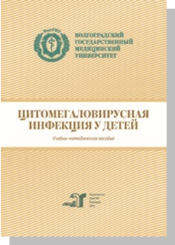
Цитомегаловирусная инфекция у детей : учебно-методическое пособие / Л. В. Крамарь, Т. Ю. Ларина, О. А. Карпухина [и др.]. - Волгоград : ВолгГМУ, 2025. - 71 с. - Текст : электронный // Лань : электронно-библиотечная система. - URL: https://e.lanbook.com/book/478280 (дата обращения: 13.05.2025). - Режим доступа: для авториз. пользователей.
В учебно-методическом пособии представлены современные данные об этиологии, эпидемиологии и патогенезе цитомегаловирусной инфекции у детей. Рассмотрены особенности клинической картины в зависимости от путей инфицирования детей, приведены алгоритмы диагностики, дифференциальной диагностики, лечения и профилактики данной инфекции. В приложении приведены тестовые задания и типовые клинические ситуационные задачи с эталонами ответов для самостоятельного контроля, а также список литературы.
Учебно-методическое пособие предназначено для обучающихся по специальности «Педиатрия» при изучении дисциплины «Инфекционные болезни у детей».

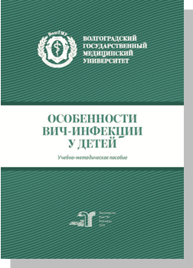
Особенности ВИЧ-инфекции у детей : учебно-методическое пособие / О. А. Карпухина, Л. В. Крамарь, А. А. Арова [и др.]. - Волгоград : ВолгГМУ, 2025. - 67 с. - Текст : электронный // Лань : электронно-библиотечная система. - URL: https://e.lanbook.com/book/478277 (дата обращения: 13.05.2025). - Режим доступа: для авториз. пользователей.
В пособии представлены современные данные об этиологии, эпидемиологии и патогенезе ВИЧ-инфекции у детей. Рассмотрены особенности клинической картины в зависимости от возраста больных, приведены алгоритмы диагностики, лечения и профилактики данной инфекции.
Учебно-методическое пособие предназначено для обучающихся по специальности «Педиатрия» при изучении дисциплины «Инфекционные болезни у детей».

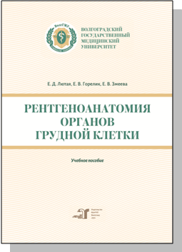
Лютая, Е. Д. Рентгеноанатомия органов грудной клетки : учебное пособие / Е. Д. Лютая, Е. В. Горелик, Е. В. Змеева. —- Волгоград : ВолгГМУ, 2025. - 65 с. - ISBN 978-5-9652-1060-2. - Текст : электронный // Лань : электронно-библиотечная система. — URL: https://e.lanbook.com/book/478265 (дата обращения: 13.05.2025). — Режим доступа: для авториз. пользователей.
В учебном пособии представлена информация о нормальной рентгеновской анатомии органов грудной полости, вариантной анатомии, наиболее частых аномалиях развития, скиалогии, алгоритме описания рентгенограмм и основных требованиях по оформлению протокола рентгенологического исследования.
Пособие предназначено для студентов, обучающихся по специальностям «Лечебное дело», «Педиатрия», «Стоматология», «Медико-профилактическое дело», а также для системы последипломного образования: аспирантов и ординаторов, обучающихся по специ-альностям «Рентгенология», «Ультразвуковая диагностика», «Функциональная диагностика».

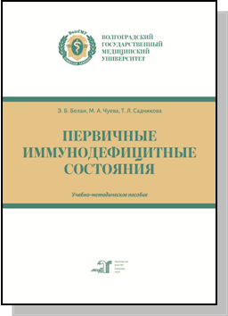
Белан, Э. Б. Первичные иммунодефицитные состояния : учебно-методическое пособие / Э. Б. Белан, М. А. Чуева, Т. Л. Садчикова. - Волгоград : ВолгГМУ, 2025. - 43 с. - Текст : электронный // Лань : электронно-библиотечная система. - URL: https://e.lanbook.com/book/478271 (дата обращения: 13.05.2025). - Режим доступа: для авториз. пользователей.
В учебно-методическом пособии отражены современные взгляды на проблему первичных иммунодефицитных состояний в клинической практике. Представлена современная классификация, методы диагностики и терапии. Кратко описаны некоторые клинические проявления первичных иммунодефицитных состояний. Включены вопросы для самоконтроля и тестовые задания.
Пособие составлено в соответствии с Федеральным государственным образовательным стандартом III ++ поколения, учебным планом ВолгГМУ, рабочей программой и требованиями к минимуму содержания и базовому уровню подготовки студентов по дисциплине «Общая и клиническая иммунология» для специальности «Медицинская биохимия».

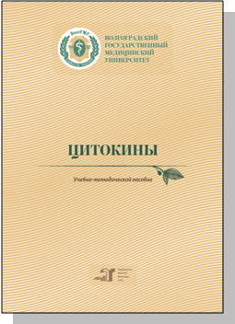
Цитокины : учебно-методическое пособие / Э. Б. Белан, Е. В. Тибирькова, Т. Л. Садчикова, А. А. Желтова. - Волгоград : ВолгГМУ, 2025. - 47 с. - Текст : электронный // Лань : электронно-библиотечная система. - URL: https://e.lanbook.com/book/478274 (дата обращения: 13.05.2025). - Режим доступа: для авториз. пользователей.
В настоящем учебно-методическом пособии дано представление о цитокинах; описаны их классификации, общие свойства и функции; рассмотрены семейства цитокиновых рецепторов и общий механизм внутриклеточной передачи сигнала; охарактеризованы основные цитокины, участвующие в иммунном ответе; представлены методы исследования системы цитокинов, применение цитокинов в клинической практике. Включены вопросы для самоконтроля и тестовые задания.
Пособие составлено в соответствии с ФГОС III поколения, учебным планом ВолгГМУ,рабочей программой и требованиями к минимуму содержания и базовому уровню подготовки студентов по дисциплине «Общая и клиническая иммунология» специальности «Медицинская биохимия».

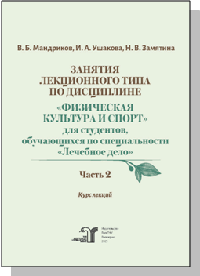
Мандриков, В. Б. Занятия лекционного типа по дисциплине «Физическая культура и спорт» для студентов, обучающихся по специальности «Лечебное дело» : учебное пособие : в 2 частях / В. Б. Мандриков, И. А. Ушакова, Н. В. Замятина. - Волгоград : ВолгГМУ, [б. г.]. - Часть 2 - 2025. - 297 с. - Текст : электронный // Лань : электронно-библиотечная система. — URL: https://e.lanbook.com/book/478283 (дата обращения: 13.05.2025). — Режим доступа: для авториз. пользователей.
В издании представлены технологические карты, а также содержание лекционных занятий с 11-й по 23-ю тему дисциплины «Физическая культура и спорт».
Учебное издание предназначено для студентов медицинского вуза, обучающихся по специальности «Лечебное дело».

Составитель главный библиограф Е. В. Спивакова

